Innova  
Septiembre 2016

ECOTERMINAL

***Jugar****,* ***Aprender*** *y* ***Ayudar*** *a la limpieza de tu entorno escolar*

***Informe Técnico***

***ET 26 DE 6 Confederación Suiza***

**Índice**

Resumen

Introducción

Destinatarios

Docentes responsables

Fundamentación

Desarrollo

Resultados Obtenidos

Discusión

Conclusiones

Bibliografía

Agradecimientos

# **Resumen**

El proyecto *ECOTerminal* es un proyecto pensado y diseñado para promover el aprendizaje y el cuidado del ambiente escolar al mismo tiempo. El trabajo desarrollado implicó la integración de diferentes conocimientos y herramientas, abordando tecnologías para la Programación, Diseño de Datos, Técnicas de Control, Arduino, etc. Cabe aclarar que fue realizado íntegramente por alumnos de la Escuela Técnica N°26 “Confederación Suiza”, cursando materias del ciclo superior de Computación (Base de Datos, Laboratorio de Programación, etc) como requerimientos de las bases de concurso de Innova.

# **Introducción**

En la búsqueda de motivar a los alumnos a proteger y ayudar en la limpieza y orden de su entorno escolar, se puede aprovechar de una forma lúdica e interactiva, no sólo que aprendan sobre diferentes cuestiones ecológicas, de reciclaje e higiene, sino también mantener la limpieza de su escuela, concientizar sobre la importancia de mantener los desechos en su lugar y esperar que estos actos se reproduzcan en otros entornos de su vida diaria y permanezcan como hábitos a lo largo de su vida.

Encontramos que es difícil mantener la limpieza diaria de las instalaciones y concientizar sobre la importancia del reciclaje, limpieza e higiene de cada entorno. Es por eso que para poder atrapar la atención de los jóvenes y conociendo sus gustos, hemos tomado en cuenta ofrecerles en modo de juego la oportunidad de no sólo mantener limpio su entorno sino también de aprender más y de una forma amena.

El desarrollo del dispositivo *ECOTerminal* se basa en juegos de Trivia ó Preguntas y Respuestas, donde para cada pregunta habrá múltiples respuestas y una sola es la correcta. Podemos encontrar ejemplos en el afamado reciente juego para dispositivos móviles “Preguntados” o en el célebre juego de mesa “Carrera de Mentes”, claro está que la tecnología disponible nos acerca más al primero que al segundo.

Para el desarrollo del dispositivo se involucraron las materias de:

* **Laboratorio de Programación Orientada a Objetos** (para el diseño y desarrollo del software con las preguntas y respuestas) [5° Año Computación].
* **Base de Datos** (para el diseño y desarrollo de la base de datos donde se almacenan las preguntas y sus respuestas) [4° Año Computación].
* **Taller de Control** (para la instalación y configuración de los sensores, detectores de movimiento e infrarrojos) [3° Año Computación].
* **Taller de Carpintería** (para la elaboración del armario que contenga los tachos de basura, los sensores y la terminal donde se muestren las preguntas y respuestas posibles)

Además, los profesores de todas las materias participaron en el armado del set de preguntas y respuestas a ser guardados en la base de datos, promoviendo la participación de sus alumnos en el proyecto.

El proyecto de desarrollo en sí abarcó desde el diseño de la aplicación y base de datos como también del Rack o Armario donde se instalaron la pantalla, el CPU, los sensores y los tachos de basura.

Dado el poco tiempo y carga horaria de una escuela, como proyecto quedó abierta la posibilidad de introducir nuevas características como ser:

* Pantalla Touch
* Entrega de Tickets/Premio

# **Destinatarios**

Todos los alumnos de la escuela técnica 26 Confederación Suiza

# **Docentes responsables**

Nombre y Apellido: Pablo Fiscella

Edad: 40

Cargo/Curso: MEP

Formación/Título: Técnico en computación

Correo electrónico: pablofiscella@gmail.com

Antigüedad en la docencia: 22 años

Nombre y Apellido:Damian Blanco

Edad:20

Cargo/Curso: MEP

Formación/Título: Técnico en computación

Correo electrónico: damian.ukf9@gmail.com

Antigüedad en la docencia: 2 años

Nombre y Apellido: Gonzalo Almendro

Edad: 34

Cargo/Curso: Prof. Base de datos

Formación/Título: Lic. en sistemas

Correo electrónico: gonz.alm82@gmail.com

Antigüedad en la docencia: 3 años

Nombre y Apellido: Gabriel Teruel

Edad: 32

Cargo/Curso: Prof. Base de datos

Formación/Título: Técnico en computación

Correo electrónico: coledis85@gmail.com

Antigüedad en la docencia: 7 años

# **Fundamentación**

El eje temático seleccionado es el de ***Prácticas innovadoras para fortalecer valores y la convivencia escolar***.

El proyecto tiene como objetivo la construcción de un artefacto o dispositivo interactivo que les permita a los alumnos aprender de una forma innovadora y al mismo tiempo fomentar e incentivar a la limpieza de su entorno escolar.

# **Desarrollo**

El desarrollo se dividió en cuatro grupos principales uno por cada una de las materias involucradas: Laboratorio de Programación Orientada a Objetos, Base de Datos, Taller de Control y Taller de Carpintería. Cada profesor fue responsable de registrar la información de los alumnos en sus carpetas de campo y de mantener actualizado su registro pedagógico.

En conjunto se recopiló un registro completo del avance, decisiones tomadas y experiencias de los alumnos y el docente, formando parte del presente documento de Informe de Trabajo.

**Actividades Desarrolladas en Programación**

Los integrantes del equipo de programación se dedicaron a codificar la comunicación entre la aplicación realizada en C# con el Arduino y de elaborar las consultas a la base de datos para relacionar lo que se recibe por el puerto Serie (capturado por los sensores) y determinar si la respuesta es la correcta o no.

**Actividades Desarrolladas en Base de Datos**

Los integrantes del equipo de base de datos diagramaron y diseñaron la base de datos para alojar las preguntas y sus tres posibles respuestas. La base de datos cuenta simplemente con una tabla de preguntas, las tres respuestas posibles se encuentran guardadas en la misma tabla y se guarda el número de respuesta correcta.

**Actividades Desarrolladas en Taller de Control**

Los miembros del equipo de Taller de Control se dedicaron al principio a investigar qué tecnología era requerida para implementar la solución del proyecto.

Luego tuvieron la tarea de elegir el tipo de sensor óptimo, dado que algunos sensores no servían o no cubrían todos los propósitos.

Finalmente diagramaron el circuito de acuerdo a los componentes elegidos y realizaron la codificación en lenguaje C del envío de datos de los sensores por el puerto serie, que luego sería recibido en la aplicación desarrollada por el equipo de Programación.

**Actividades Desarrolladas en Taller de Carpintería**

Tanto el alumnos como el docente a cargo del proyecto asistieron a la Escuela Técnica Nº11 “Manuel Belgrano” para realizar en madera el mueble que conforma el producto final. Más adelante se muestra el diseño ideado para cumplir con el fin del proyecto.

**Actividades Desarrolladas por la comunidad educativa**

Todos los docentes del establecimiento accedieron a una página web elaborada específicamente para que puedan agregar preguntas relevantes de sus materias, las cuales fueron agregadas automáticamente a la base de datos.

# **Resultados Obtenidos**

Luego de 4 semanas de desarrollo, se realizaron las pruebas de integración y puesta a punto del producto final, para asegurarse de que todos los componentes, de software, hardware y el armario funcionaran a la perfección.

**Esquema de la Base de Datos**

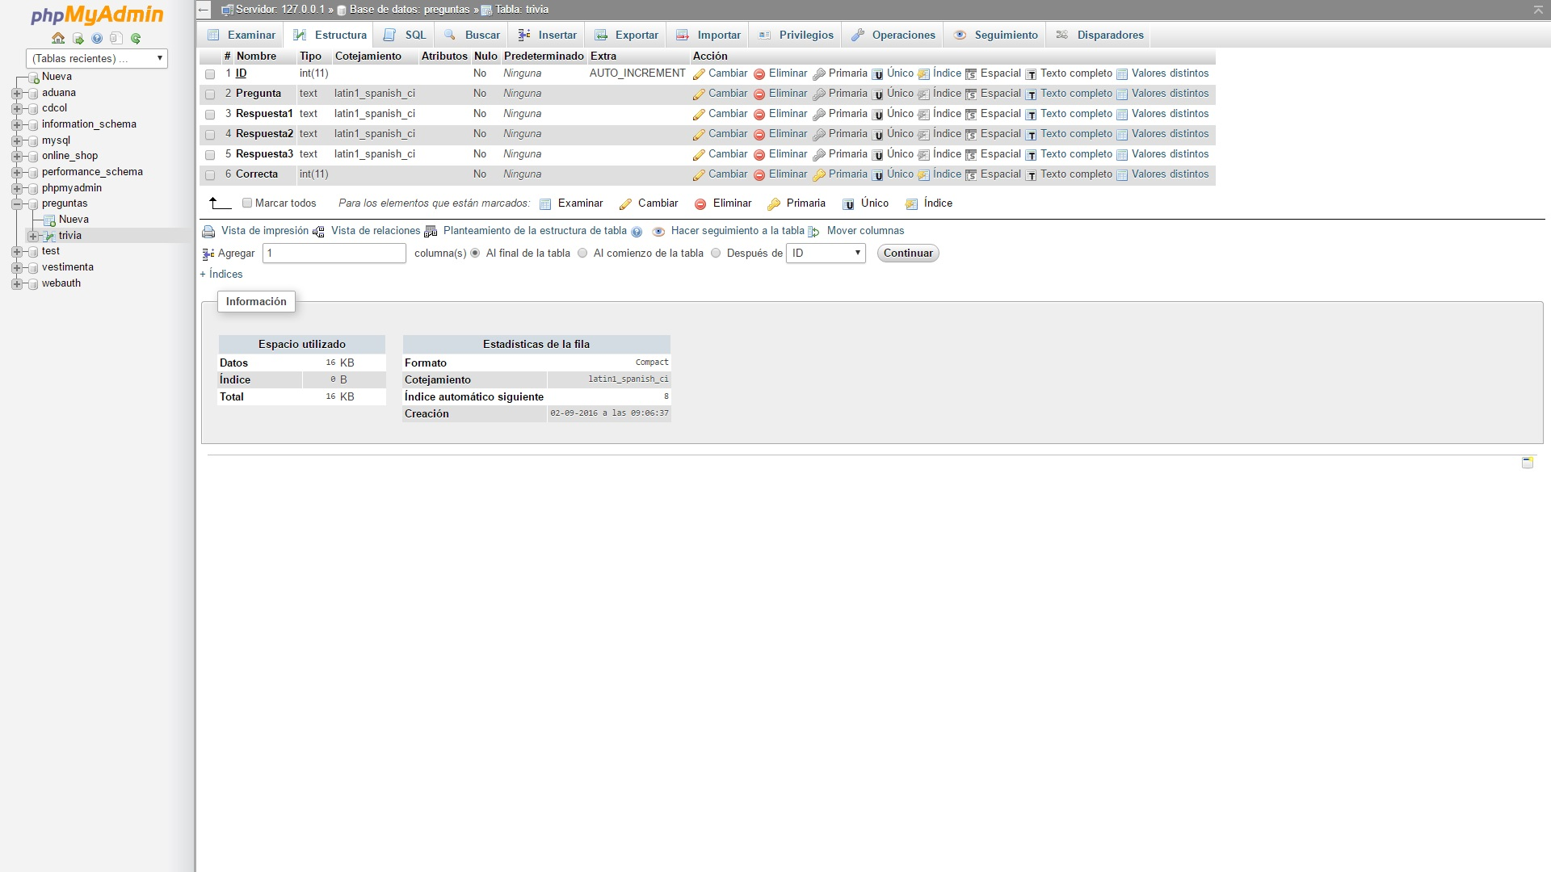

La tabla de preguntas cuenta con 6 columnas: ID (clave primaria que identifica unívocamente a cada pregunta), Pregunta (texto de la pregunta), Respuesta 1,2 y 3 (texto de las tres respuestas posibles), Correcta (número de la respuesta correcta).

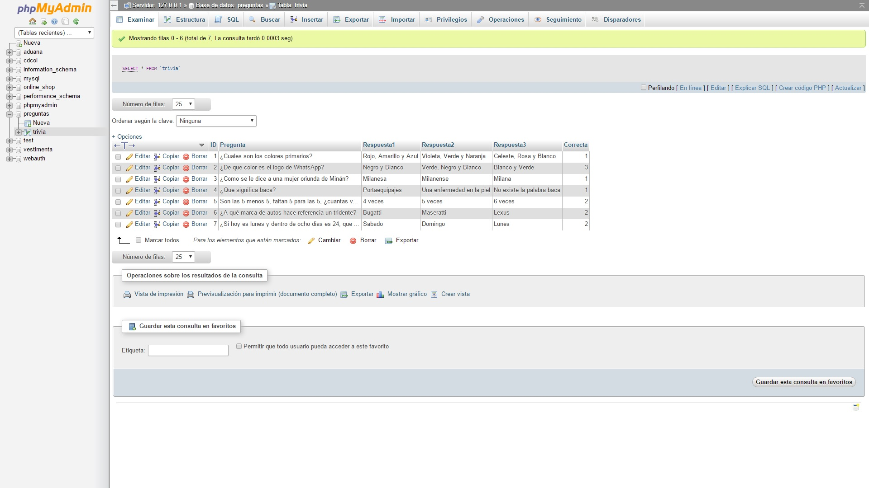

Ejemplo de preguntas, respuestas y el número de respuesta correcta.

**Diagrama de los Controladores**

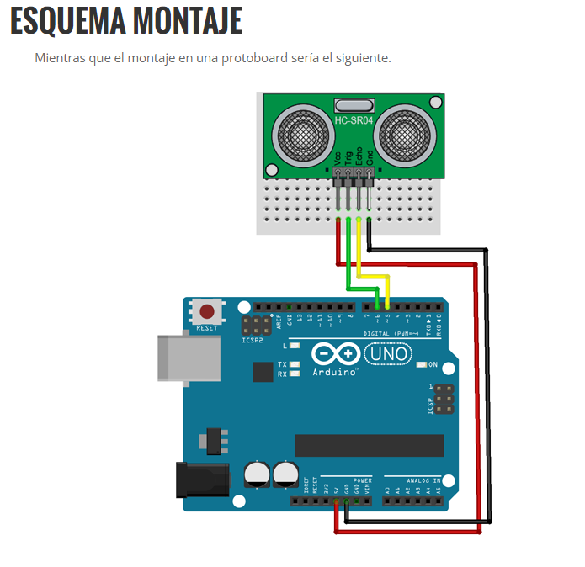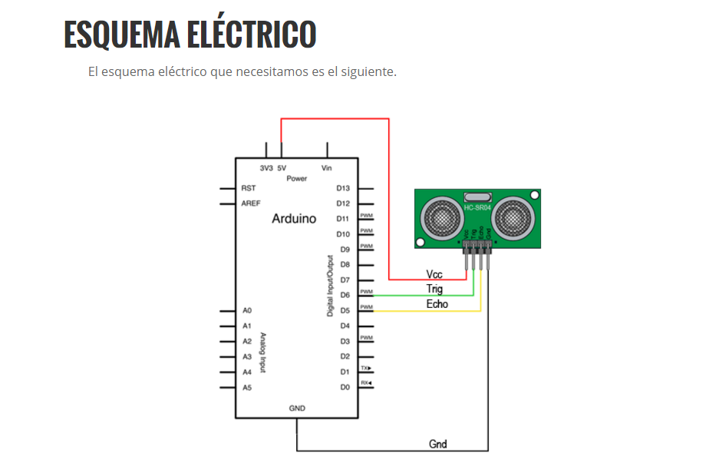

02.jpg

Para cada orificio que representa una respuesta a cada pregunta, se instala un controlador con sensores, para detectar así que el alumno selecciona esa respuesta y no otra. Luego por software se determinará si esa elección ha sido la correcta.

**Código Arduino para el manejo de las Señales**

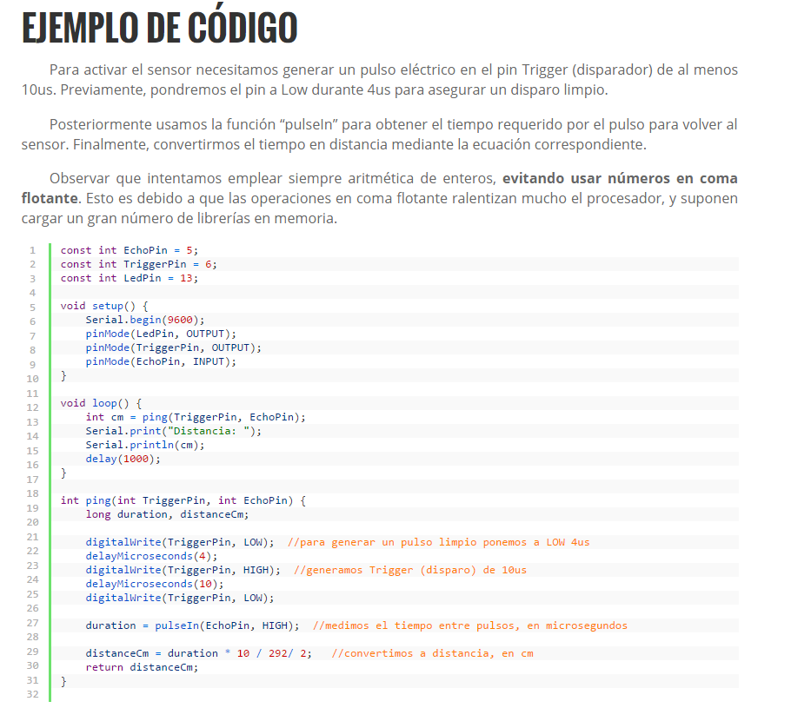

Ejemplo del código realizado en C donde se muestra como obtener de los sensores la señal que determina si un objeto pasa por el orificio del sensor o no.

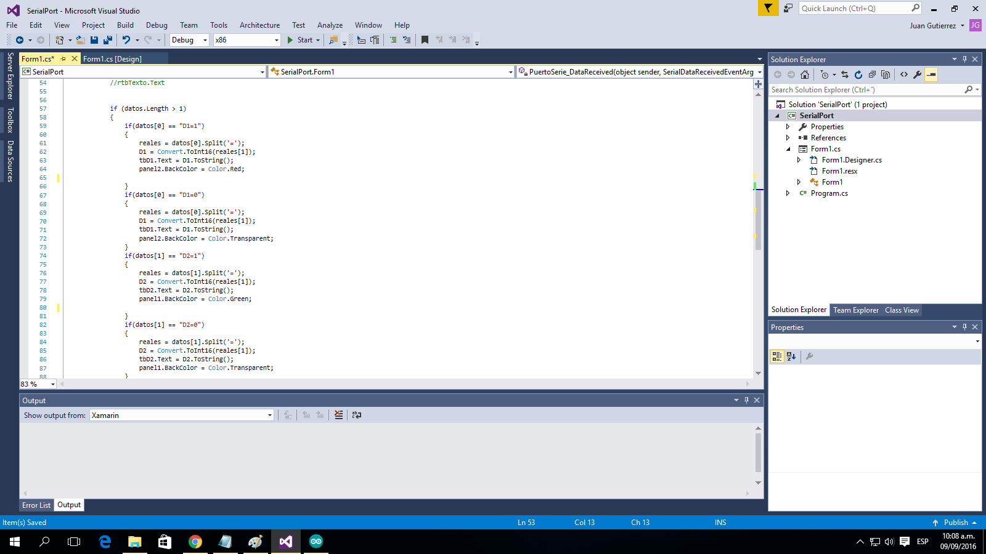

Ejemplo del código en C# que administra la comunicación del Arduino con la computadora a través del puerto serie. Según qué señal se detecta luego resta comunicarse con la base de datos y determinar si la respuesta es la correcta o no.

**Maqueta y modelado del Armario**

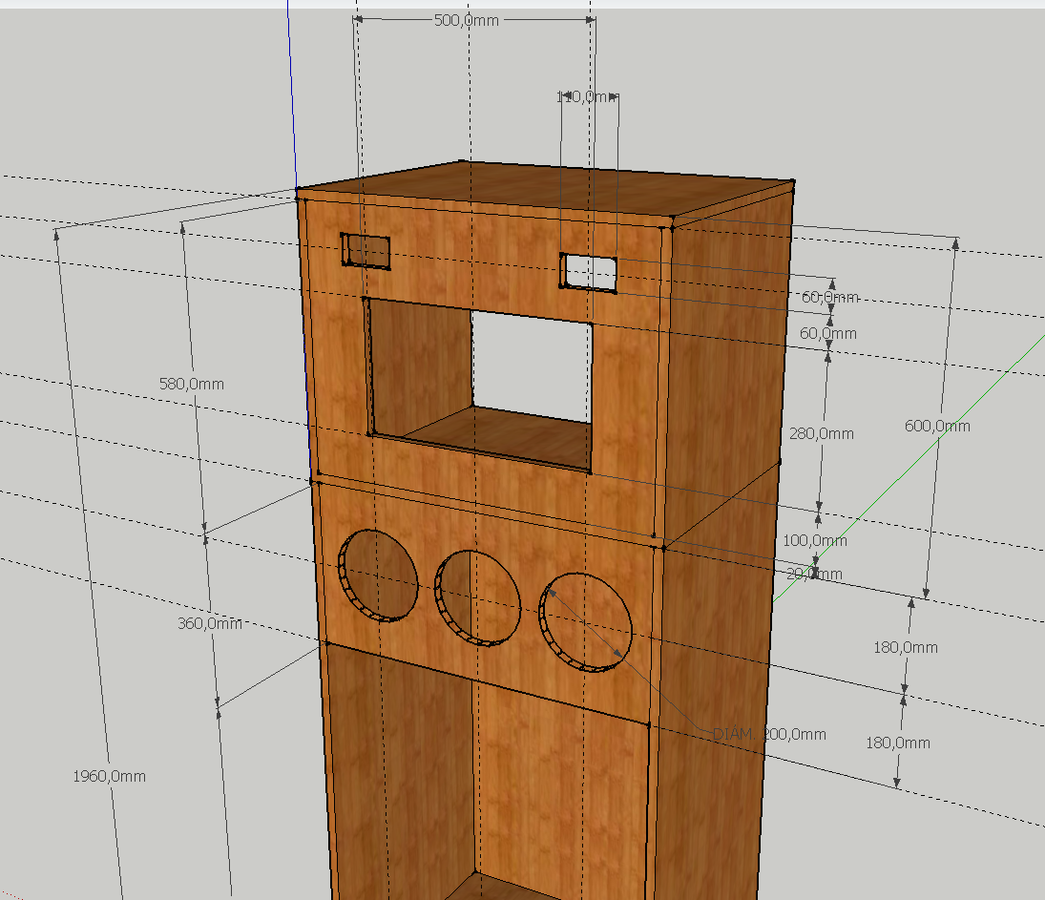

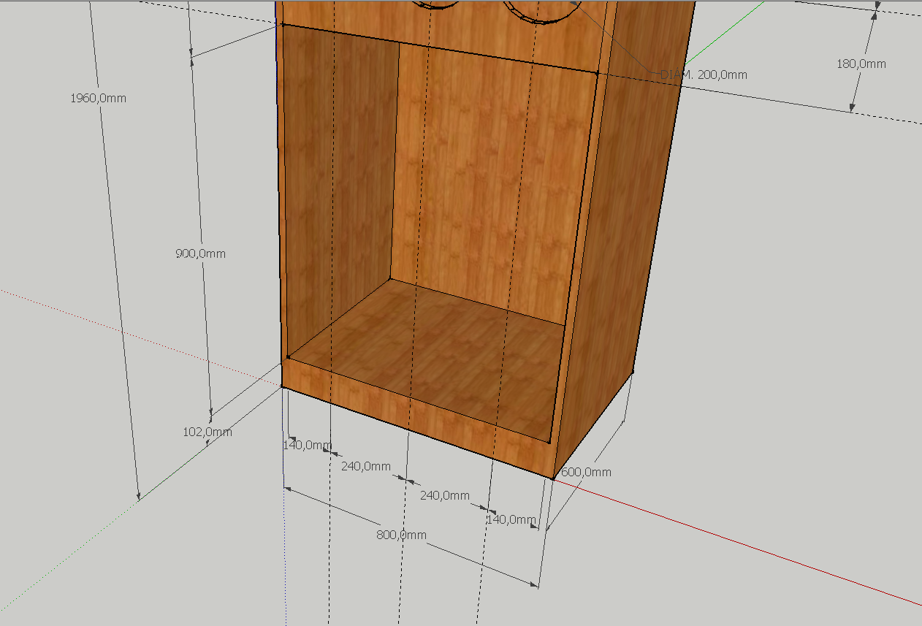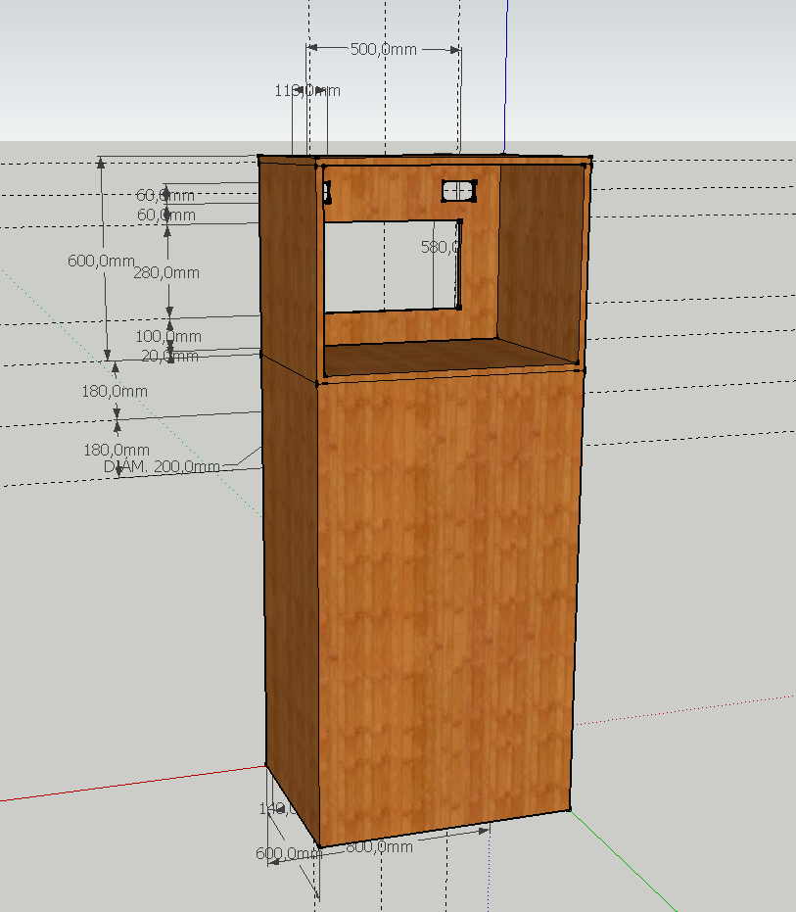

Aquí se muestra el diseño del armario donde se instalaron por un lado la terminal y parlantes en la parte superior, los tres orificios para indicar la respuesta (en cada orificio se instala un sensor), y luego en la parte inferior el espacio para situar el tacho de basura.

**Armado y prueba de cada Sensor**

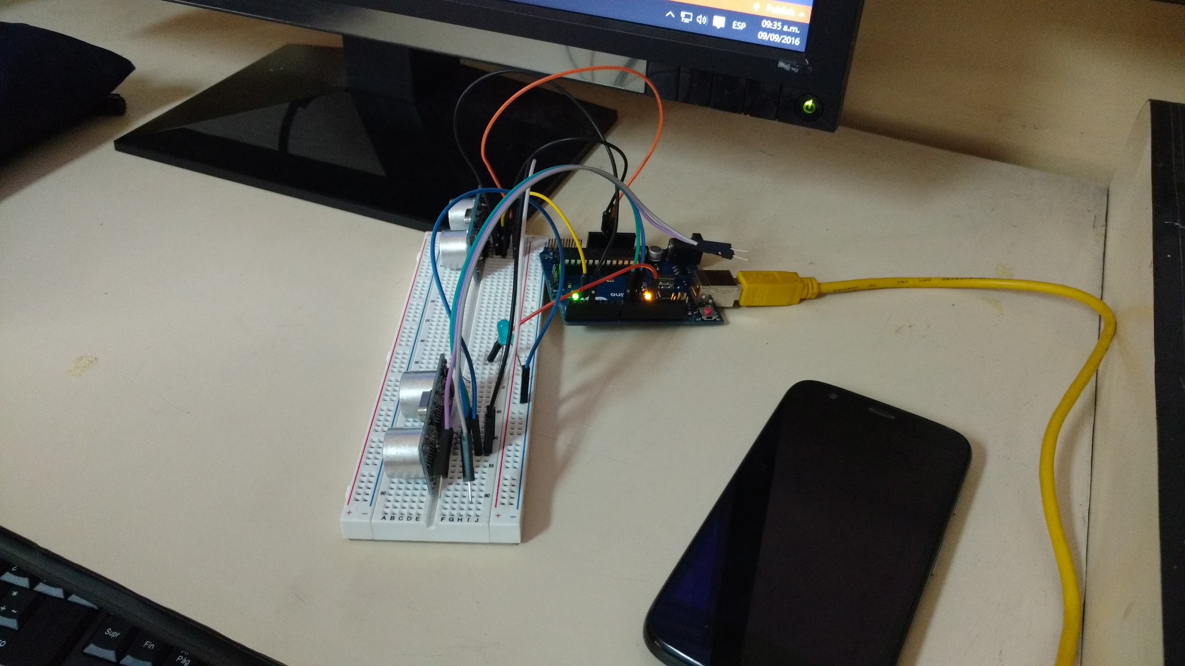

Imagen donde mostramos como es el armado de los sensores y el procesador Arduino, que recibe las señales y se comunica, en este caso por puerto USB con un dispositivo móvil. Para el proyecto se usa puerto Serie conectado a una computadora.

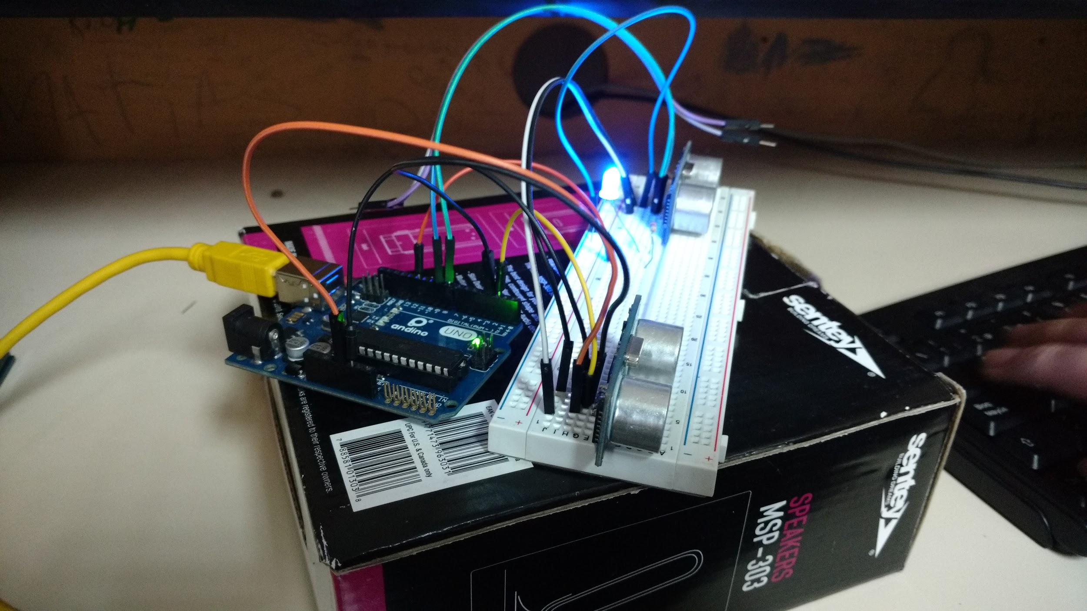

Prueba de detección del sensor, activando un led cada vez que detecta el movimiento o aproximación de un objeto cercano.

# 

# 

# **Discusión**

Desde su concepción, el proyecto se pensó como algo netamente original, no existiendo un caso o producto con las mismas características de las que podamos haber obtenido información. Sí existen “partes” por separado, es decir, típicas trivias o “juegos” de preguntas y respuestas o bien los típicos instrumentos de detección de movimiento. El proyecto *ECOTerminal* junta en sí mismo ambas características en un mismo producto, y eso es lo que lo hace original.

Al ser nuestro primer proyecto y nuestra primera presentación en Innova, sienta las bases para futuros años en los cuales podremos presentarnos con todo el conocimiento y experiencia obtenido con este proyecto, corrigiendo y previniendo errores, modificando aquello que no anduvo por aquello que sí anduvo y en definitiva aplicando todo el aprendizaje que significó haber recorrido estas semanas en la creación y el desarrollo del proyecto.

# **Conclusiones**

Encontramos al final del camino que nunca nada es tan simple como parece y un proyecto de pequeña a mediana envergadura como consideramos el presente proyecto resulta en todo un reto, no sólo para los alumnos sino también para nosotros como docentes, quienes debimos adaptar muchas veces ciertas ideas o conceptos que teníamos acerca de cuán fácil o no es llevar a la práctica la teoría, o cuán fácil o no es aplicar todo un conjunto de técnicas y herramientas de distintas áreas en un único proyecto que integre varios campos de conocimiento.

Hemos tomado esta iniciativa de participar, no por el sólo y único hecho de ir a “ganar” un premio, sino por el hecho de estar presentes, de recorrer un camino y un proyecto que esperamos nos sirva de aquí en más para seguir dando el presente con nuevas y mejores propuestas, con un mayor tiempo de dedicación, aplicando más y mejores técnicas y herramientas para estar al pie con las últimas tecnologías, para darle a los alumnos un incentivo y motivación que les permita el día de mañana contar con los instrumentos suficientes para encarar cualquier proyecto por más complejo que les resulte.

# **Bibliografía**

Sensores de proximidad

<https://es.wikipedia.org/wiki/Sensor_de_proximidad>

<http://www.prometec.net/sensor-distancia/>

Arduino

<https://www.arduino.cc/>

<http://informatica.uv.cl/~gabriel/docs/arduino/arduino_guia.pdf>

<https://arduinobot.pbworks.com/f/Manual+Programacion+Arduino.pdf>

Comunicación serial arduino - aplicación

<https://ardubasic.wordpress.com/2013/11/04/comunicacion-con-visual-basic/>

<https://www.youtube.com/watch?v=lEB7mqcFtBw>

<https://www.youtube.com/watch?v=2eIDoqzMJmw>

<http://forum.arduino.cc/index.php?topic=294131.0>

<https://forum.arduino.cc/index.php?topic=265971.0>

<https://ingbionica.wordpress.com/2013/12/09/tutorial-enviar-y-recibir-datos-con-arduino-freescale-u-otra-placa-de-desarrollo-a-pc-por-usb-parte-1/>

# **Agradecimientos**

Agradecemos por su participación a:

* Prof. Gonzalo Almendro que colaboró con los lineamientos del registro y el informe técnico y con sus alumnos en el armado de la base de datos.
* Prof. Damian Blanco que colaboro con los aspectos tecnicos del circuito.
* Prof. Andres Iñigues de la escuela ET 11 que ayudó en el armado del mueble de madera
* A todos los docentes de la escuela que participaron con la confección de las preguntas
* A los directivos del establecimiento que colaboraron con socialización del proyecto con los docentes para ingreso de las preguntas en la base de datos y realizar el vínculo con la ET 11

Especialmente a:

* Prof. Gonzalo, Almendro
* Prof. Gabriel, Teruel
* Alumnos Gutierrez Juan, Rickert Nicolas, Tello Guido
* Alumnos de 4to que pensaron la estructura de la base de datos.